МУНИЦИПАЛЬНОЕ БЮДЖЕТНОЕ УЧРЕЖДЕНИЕ ДОПОЛНИТЕЛЬНОГО ОБРАЗОВАНИЯ
СТАНЦИЯ ЮНЫХ НАТУРАЛИСТОВ РАБОЧИЙ ПОСЕЛОК СОЛНЕЧНЫЙ
СОЛНЕЧНОГО МУНИЦИПАЛЬНОГО РАЙОНА
Хабаровского края

Дополнительная общеразвивающая общеобразовательная программа
естественнонаучной направленности
«Лесная школа 1»
1 год обучения
для обучающихся 5-6 лет

Педагог, реализующий программу: Шиманчук Н.А.,
педагог дополнительного образования СЮН, п. Солнечный

р. п. Солнечный 2020 г.

Комплекс основных характеристик дополнительной общеобразовательной общеразвивающей программы

ПОЯСНИТЕЛЬНАЯ ЗАПИСКА

Классификация ДООП По направленности: естественнонаучная
По степени авторства: модифицированная
По форме организации: интегрированная (реализуется одним педагогом)
Тип программы: общеобразовательная,
По уровню усвоения: стартовый (ознакомительный).

Дополнительная общеобразовательная общеразвивающая программа
«Лесная школа 1» естественнонаучной направленности разработана в соответствии с:
- Федеральным законом от 29.12.2012 N 273-ФЗ (ред. от 26.07.2019) "Об образовании в Российской Федерации";
- Приказом Министерства образования и науки РФ от 09.11.2018 г. №
196 «Об утверждении Порядка организации и осуществления образовательной деятельности по дополнительным общеобразовательным программам»;
Программа соответствует Порядку организации и осуществлению образовательной деятельности по дополнительным общеобразовательным программам согласно письму от 18 ноября 2015 г. № 09-3242 Министерства образования и науки РФ, Министерства образования и науки РФ от 11.12.2006г. №06-1844 «О Примерных требованиях к программам дополнительного образования детей»;
- Санитарно-эпидемиологическим правилам и нормативам СанПиН 2.4.4.3172-14 «Санитарно-эпидемиологические требования к устройству, содержанию и организации режима работы образовательных организаций дополнительного образования детей», утвержденными постановлением Главного государственного санитарного врача РФ от 04 июля 2014 г., № 41;
- Распоряжением Министерства образования и науки Хабаровского края от 26.09.2019 г. № 1321 об утверждении методических рекомендаций
«Правила персонифицированного финансирования дополнительного образования детей в городском округе, муниципальном районе Хабаровского края».
Сегодня все понимают, что экологическая обстановка на нашей планете далеко не благополучна. Обострилась экологическая ситуация и у нас в стране. Мы – жители Дальнего Востока остро ощущаем это. Создается опасность для здоровья нынешнего и воспроизводства будущих поколений.
Актуальность. В настоящее время назрела необходимость в экологическом просвещении учащихся, воспитании экологической

грамотности личности. Воспитание у ребёнка сознания, что человек – часть природы, что подлинным хозяином он становится тогда, когда познает законы природы и, правильно пользуясь ими, перестраивает природу в соответствии с нуждами общества, является главной целью экологического воспитания.
Педагогическая целесообразность. Старший дошкольный возраст – благодатная почва для обучения, т.к. именно этот период в жизни ребенка характеризуется более устойчивым вниманием, наблюдательностью, способностью к началам анализа, синтеза, самооценки, а также стремлением к совместной деятельности, всплеском познавательного интереса, влекущего за собой активность в познавательной, исследовательской деятельности. Опыт показывает, что в этот возрастной период легче всего приобщать детей к природе, учить их понимать её законы, заботиться о ней, эмоционально реагировать на ее проявления.
В дошкольном возрасте у детей не сформированы элементарные экологические знания. И поэтому, исходя из этих противоречий, появилась необходимость ввести элементарные экологические понятия в дошкольном детстве. И попутно должна решаться задача эстетического воспитания детей.
Новизна. Программа сочетает в себе формирование у детей 5-6 лет представлений о природе как живом организме и развитие их творческой деятельности. Средствами изобразительного и декоративно-прикладного искусства решаются задачи экологического и эстетического воспитания детей, происходит их приобщение к мировой художественной культуре. Посредством творческих заданий у дошкольников развивается эмоционально-ценностное отношение к миру, а также их собственные творческие навыки и умения.
На каждом занятии решаются новые задачи их воспитания, образования и развития. Общим итогом становится устойчивый интерес к природе, желание общаться с ней и творческое самовыражение детей в различных видах художественной деятельности. Особенность программы - в ее организации. На каждом занятии, дети «погружаются» в мир прекрасного через разные виды деятельности (просмотр слайдов, слушание музыки, творческую деятельность самих детей - рисование, лепку, аппликацию). На каждом занятии педагог достигает «эмоционального неравнодушия» каждого ребенка – именно это чувство природы должно стать основой дальнейшего экологического образования детей в школе. Экологический план программы тесно связан с эстетическим: детей учат видеть красоту растений и животных, детям показывают красоту мира, учат любить его.

Адресат программы. Программа рассчитана на дошкольников 5-6 лет.

Объем и сроки усвоения программы, режим занятий.

Период | Продолжительность занятия | Кол-во занятий в  неделю | Кол-во часов в  неделю | Кол-во недель | Кол-во часов в  год
1 год обучения | 1 академический час | 4 | 4 ч | 36 | 144 ч
Итого по  программе |  |  |  |  | 144 ч

Занятия проводятся 4 раза в неделю по 1 академическому часу (по 30 минут для дошкольников согласно САНПиН 2.4.4.3172-14 «Санитарно- эпидемиологические требования к устройству, содержанию и организации режима работы образовательных организаций ДОД»)) на базе МОУ ДОД Станция юных натуралистов р.п. Солнечный.
Группа рассчитана на 13-15 человек.
Реализация данной программы редполагает интегрированный подход к обучению, т.к. в процессе изучения тем используются не только различные методы и способы обучения, но и взаимосвязь музыки, изобразительного искусства, театра, литературы, устного народного творчества, физической культуры. Таким образом, интеграция эколого-биологического и художественно-эстетического направлений способствует расширению кругозора у детей в эколого-биологической сфере, творческому развитию личности, появлению возможности выразить свое отношение к природе и окружающему миру художественно-эстетическими средствами.
В программе «Лесная школа» используется региональный компонент, т.к. дети изучают природу Хабаровского края и получают знания об особенностях природного многообразия флоры и фауны своей малой Родины.
Программа может быть реализована в дошкольных образовательных учреждениях и учреждениях дополнительного образования детей.
В процессе реализации программы «Лесная школа» используются разнообразные методы обучения:
- объяснительно – иллюстративный (беседа, рассказ, демонстрация);
-исследовательский (наблюдения, тематические экскурсии, опытничество);
- игровой (экологические игры, викторины);
-творческий (экологические акции, детские праздники, изодеятельность, апликатирование, выполнение коллективной работы).
Занятия проводятся в различных формах: рассказ, экскурсии, спектакли, игры, проводятся опыты, исследования в природе, фенологические наблюдения, которые расширяют представления дошкольников об окружающем мире. Используются различные приёмы изобразительной деятельности - «граттаж», «квиллинг», «монотипия»,

«оригами», «рваклю», «набрызг», «мятая бумага», «тестопластика» и др., развивают у обучающихся творческие способности, видение прекрасного.

Программа составлена с учетом реализации межпредметных связей по разделам.
- Природоведение, «эколого-эстетическое воспитание». Рисование по итогам наблюдений за объектами природы, по впечатлениям от проведенных экскурсий, прочитанных произведений о природе просмотренных сказок.
- «Физическое воспитание». Проведение физминуток.
- «Музыкальное воспитание». Использование рисунков в оформлении к праздникам, музыкального оформления для создания настроения и лучшего понимания образа, выражения собственных чувств.
- «Коммуникация». Использование на занятиях художественного слова, рисование иллюстраций к потешкам, сказкам, стихотворениям; развитие монологической речи при описании репродукций картин художников, собственных работ и работ своих товарищей.
- «Познание». Расширение кругозора в процессе рассматривания картин, различных наблюдений, экскурсий, занятий по ознакомлению с окружающим (люди, природа, мир), а также знакомства со строением предметов, объектов.

Цель данной программы:
Формирование у дошкольников элементарные экологические знания, основы экологической культуры.

Задачи программы:
Цель программы реализуется через выполнение ряда задач:

Предметные:
- познакомить дошкольников с живыми объектами природы;
- формировать знания о значении живой и неживой природы в жизни и хозяйственной деятельности человека;
- учить проводить элементарные наблюдения и опыты в природе.

Метапредметные:
- развить умение вести наблюдения;
- развить умение работать в группе;
- развить мелкую и общую моторику, творческую активность посредством использования разнообразных техник и материалов;

Личностные:
- развить умение видеть красоту окружающего природного мира, разнообразия его красок и форм;
- воспитать желание и умение сохранять окружающую природу;

Программа «Лесная школа 1» является модифицированной на основе программ «Цвет природы» - Т.В. Шпотовой (М, ИСАР , 1998), «Наш дом – природа» - Н. Рыжова (М, ЛИНКА - ПРЕСС, 1997). В ней использованы рекомендации из учебных пособий С.Н. Николаевой «Воспитание экологической культуры в дошкольном детстве», «Экологические занятия с детьми 6-7 лет» Т.М. Бондаренко, «Воспитание основ экологической культуры в детском саду» Н.В. Коломиной.
Программа по художественному творчеству для детей группы общеразвивающей направленности от 5 до 6 лет составлена на основе парциальных программ: Г.С.Каринский «Волшебные краски года», И.А.Лыкова «Цветные ладошки». Использованы рекомендации из учебных пособий Т.А.Цивинтария «Нетрадиционные техники рисования», Г.Н.Давыдова «Пластилинография», Т.А.Кобзева «Природа и художник».

Программа может быть использована педагогами дополнительного образования и воспитателями детских садов. Методическую помощь в реализации программы «Лесная школа» могут оказать методисты МОУ ДОД СЮН и дошкольных учреждений д/садов «Аленушка», «Светлячок»,
«Родничок», сотрудники краеведческого музея п. Солнечный

УЧЕБНЫЙ ПЛАН

№ п/п | Название блока | Всего часов | Теорет  ически х часов | Практич  еских часов | Форма контроля
1. | Введение | 4 | 1 | 3 | Предваряющая диагностика
2. | Круглый год | 4 | 1 | 3
3. | Наш дом – планета Земля | 8 | 2 | 6
4. | Красота неживой природы | 12 | 4 | 8
2. | Царства живой природы | 4 | 1 | 3
5 | Царство растений | 13 | 5 | 8 | Периодическое тестирование
5 | Царство грибов | 8 | 2 | 6 | Периодическое тестирование
5 | Царство животных | 54 | 12 | 42 | Периодическое тестирование
6 | Человек и природа | 4 | 2 | 2
5 | Природоохранные акции, праздники, олимпиады | 31 | - | 31
7 | Итоговое занятие | 2 | - | 2 | Итоговая диагностика
 | Итого часов | 144 | 30 | 114

СОДЕРЖАНИЕ ЗАНЯТИЙ ВВЕДЕНИЕ
(4 часа)
Теория. Знакомство с группой. Игры на знакомство. Входная диагностика. Знакомство с материалами и инструментами для рисования.
Экскурсия в природу: Разноцветный мир вокруг нас.
Экологические игры: «Совы и вороны», «Фотограф и фотоаппарат».

КРУГЛЫЙ ГОД
(4 часа)
Теория: Что такое природа? Что относится к живой природе. Что такое неживая природа? Что мы под этим подразумеваем. Природа вокруг нас. Времена года, их смена. Причины сезонных изменений в природе. Отгадывание загадок. В стране волшебных красок. Основные и составные цвета. Смешивание красок.
Экологическая эстафета: «Живое - неживое».
Викторина: «Когда это бывает?»
Творческое задание: «Волшебные цветы»

«НАШ ДОМ - ПЛАНЕТА ЗЕМЛЯ»
(8 часов)
Теория: Космос. Представления о вселенной и космосе. Солнечная система - часть Вселенной. Планеты Солнечной системы. Демонстрация иллюстраций и макета Солнечной системы. Покорение космоса. Собаки – покорители вселенной. Гагарин Ю.А. – первый космонавт планеты.
Голубая планета – Земля. Планета Земля, её место в Солнечной системе. Основные отличия нашей планеты. Знакомство с макетом планеты – глобусом. Почему на Земле жизнь есть, а на других планетах ее нет.
Интерактивная игра: Звездный час «Звездная галактика». Викторина
«Удивительный мир Земли».
Творческое задание: Аппликация из бумаги «Строение Солнечной системы». Гратажж «Мир, который я люблю».

КРАСОТА НЕЖИВОЙ ПРИРОДЫ
(12 часов)
Теория: Воздух и человек. Роль воздуха в жизни человека.
Ветер – движение воздуха. Что такое ветер? Как он образуется? Разноцветное небо. Что такое небо? Причины изменение цвета неба.
Причудливые облака. Наблюдение за облаками. Какие облака такая будет и погода.
Солнце – источник жизни на земле». Что такое Солнце? Роль его в природе и жизни человека. Разноцветная радуга. Что такое радуга? Причины её появления. Игра «Цветик – семицветик». Почему цвет жизни – зелёный?
Опыты: «Воздух – невидимка», «Ветер дует и не дует». «Волшебный лучик».
Викторина: «Ветер, ветер»
Творческое задание: Аппликация песком: «Корабли пустыни». Рисуем небо с облаками. Используемые материалы: восковые свечки, акварель, бумага. Рисуем радугу и цвет жизни – зеленый цвет.

ЦАРСТВА ЖИВОЙ ПРИРОДЫ
(4 часа)
Теория: Царства живой природы. На какие царства делится весь живой мир: растения, животные, грибы, бактерии. Разнообразие форм и красок, игра «Третий лишний».
Интерактивная викторина: «Животный и растительный мир».
Творческое задание: Аппликация «Полон лес загадок и чудес».

ЦАРСТВО РАСТЕНИЙ
(13 часов)

Теория: «Группы растений». Многообразие растительного мира. Знакомство с элементарной классификацией растений. Деление растений на

группы: по форме (деревья, кустарники, цветы), по обитанию (дикорастущие, культурные, комнатные). Классификация растений. Определение растений в группы по строению: водоросли, лишайники, мхи, папоротники, хвойные, цветковые.
Растения поселка. Какие растения произрастают на территории нашего поселка. Вечнозеленые растения. Как они зимуют. Растения под снегом.
Викторины: «Царство растений». Звездный час «В царстве растений».
Видеоряд: Видеоролик «Красота вокруг нас».
Творческое задание: Оригами из бумаги «Букет тюльпанов». Коллективное творчество: «Цветочная полянка» - панно в технике квиллинг.
«Первый снег, растения под снегом». Рисование картины зимы на примере картин художников.
Итоговое занятие: Тестовые задания. Диагностика знаний по данной
теме.

ЦАРСТВО ГРИБОВ
(8 часов)

Теория: Грибы, грибочки. Знакомство с царством грибов. Грибы – особые живые существа на планете. Съедобные и несъедобные грибы.
Видеоряд: Видеоролик «Грибное эльдорадо».
Викторина: «Царство грибов».
Биологическая эстафета: «Грибное лукошко».
Творческое задание: Грибная фантазия. Лепка из соленого теста.
Аппликация из бумаги «Ежик с грибочком».
Итоговое занятие: Тестовые задания по пройденной теме.

ЦАРСТВО ЖИВОТНЫХ
(54 часа)

Теория: Царство животных. Деление животного мира на группы: моллюски, насекомые, паукообразные, рыбы, земноводные, пресмыкающиеся, птицы, млекопитающие или звери.
Моллюски. Многообразие моллюсков.
Рыбы. Особенности строения рыб. Их разнообразие по размерам, формам, окрасам. Рыбы Хабаровского края. Какие рыбы водятся в реках Амур, Силинка. За стеклянным берегом. Аквариумные рыбы.
Мир насекомых. Почему мы их так называем? Многообразие насекомых. Отличительные черты. Насекомые Хабаровского края, нашего поселка. Бабочки. Причудливость их узоров. Какую опасность таят в себе насекомые. Насекомые на службе человека.
Многообразие паукообразных. Паук – это не насекомое! Чем паук отличается от насекомых. У кого еще много ног.

Многообразие птиц. Их отличительные особенности. Перелетные и зимующие птицы. Почему зимой они от нас улетают, а весной радуют нас своим пением. Лапы, клювы, перья. Как птицы передвигаются, где живут и чем питаются.
Многообразие пресмыкающихся и земноводных. Отличительные черты. Ползающие и прыгающие.
Царство зверей. Какие бывают звери? Чем они отличаются? Группы зверей. Где они живут, чем питаются. «Звери в природе», смена времен года – изменения в жизни зверей. Гиганты – самые большие звери. Карлики – самые маленькие звери. Звери Хабаровского края. Чем отличаются дикие звери от домашних. Зачем человек приручил зверей. Сказки «Кошки, которая гуляет сама по себе».
Видеоряд: Видеоролики «Морские глубины», «Божья коровка»,
«Разноцветная радуга», «Полезные и опасные», «Мир птиц».
Экскурсия в природу: «Мир животных». Подкормка птиц.
Экологические подвижные игры: «Совы и вороны», «Зооэстафета».
Викторины: Интерактивная игра «Крестики - нолики», викторина
«Рыбалка», интерактивные викторины «Паутина», «Птичья стая». Интерактивная игра «Зоопарк».
Творческое задание: «Котенок» - модульное рисование. «На морском дне»- коллаж. «Рыбка» - мозаика из риса. «Подводный мир» - монотипия, коллективная работа. Поделка из бумаги «Божья коровка». Коллективная работа «Порхающая радуга». Изготовление паучка из фольги. Рисование
«Волшебная паутинка». Рисуем «Снегиря». Аппликация: «Снегирь на ветке рябины» - (используемые материалы: рисунок снегиря (собственный, цветная бумага, пластилин). Лепка из глины «Петушок». «Волшебная птица» оригами из бумаги. «У пруда». Изготовление фигурок земноводных, техника оригами. Поделка «Тигренок». «В зоопарке». Творческая работа в технике папье- маше. Модульное рисование «Олененнок».
Итоговые занятия: Тестовые задания на тему «Речные и морские обитатели». «Посади лягушку» - игра-тестирование. Тестирование по теме
«Царство зверей».

ЧЕЛОВЕК И ПРИРОДА
(4 часа)
Теория: Взаимодействие человека с природой. Роль природы в жизни человека. Влияние человека на природу.
Викторины: «Природа и человек»,
Экскурсия по посёлку: «Антропогенное воздействие»
Творческая работа: Рисование плаката в защиту окружающей среды.

ПРИРОДООХРАННЫЕ АКЦИИ, ПРАЗДНИКИ, ОЛИМПИАДЫ
(31час)

Акция «Помоги зимующим птицам»
Теория: Что такое природоохранные акции. Зачем нужно помогать животным зимой?
Экскурсия в природу: Наблюдение за птицами.
Практическая работа: Изготовление кормушек. «Птичья столовая». Заготовка корма для птиц. Изготовление пряников для птиц. Развешивание кормушек в местах их наибольшего скопления. Подкормка птиц.
Творческая работа: Рисование листовок на тему: «Покормите птиц зимой».
Викторина: «Они нуждаются в защите».

Акция «Елочка»
Операция «Елочка». Просмотр видеофильма о сохранении зеленых красавиц. Участие в районном конкурсе творческих работ «Елочка». Изготовление елочных игрушек из твердых коммунальных отходов (ТКО).

Праздники:
Праздник «Космический Новый год».
Подготовка к новогоднему празднику. Изготовление реквизита, украшение зала.
Праздник «Забавные святки».
«День Весны» Изготовление весенней открытки в стиле скрапбугинг.
Викторина «Весенняя капель».
Экологический праздник «Встречаем пернатых друзей». Игры, викторина, конкурс скворечников.

Всероссийская олимпиада для дошкольников
Всероссийская олимпиада для дошкольников проекта «Инфоурок»
«Мир вокруг нас».

Акция «Первоцвет»
Какие цветы зацветают самыми первыми? Что такое Красная книга? Для чего она нужна? Зачем охранять животных и растения? Мини-викторина
«SOS!». Изготовление первоцвета «Ландыш» из бумаги.

Подведение итогов.

ИТОГОВОЕ ЗАНЯТИЕ
(2 часа)

Выставка творческих работ. Выходная диагностика.
Викторина «Все обо всем»

ПЛАНИРУЕМЫЕ РЕЗУЛЬТАТЫ

Освоение детьми программы «Лесная школа» предусматривает достижение комплекса результатов:

Предметные:
- будут знать о том, что растения и животные – это живые организмы; о наличии в природе неживых тел, об их взаимосвязи;
- будут осознавать значение живой и неживой природы в жизни и хозяйственной деятельности человека, положительного и отрицательного влияния человека на окружающий мир;
- будут знать сезоны года и их признаки;
- будут знать наиболее распространенные виды растений и животных Хабаровского края;
- будут знать основные цвета радуги;
- будут иметь элементарные представления о космосе;
- смогут характеризовать сезоны года;
- смогут определять наиболее распространенные виды животного и растительного мира, среду их обитания, делить их на группы;
- будут проводить через практическую деятельность с живыми объектами наблюдения, опыты, исследовательскую работу и работу с дидактическим материалом. Иметь представления о взаимосвязях в системе
«Человек-природа» и в самой природе;
- выполнят тестовые работы по итогам прохождения программы от 80 до 100%;
- смогут использовать различные художественные традиционные и нетрадиционные приемы в изобразительной деятельности;
- смогут организовать свое рабочее место.

Метапредметные:
- будут уметь наблюдать;
- будут уметь выполнять творческие задания, используя разнообразные техники и материалы;
- будут уметь работать в группе.

Личностные:
- будут проявлять желание сохранять окружающий мир природы;
- будут проявлять интерес к творческой деятельности, к участию в экологических мероприятиях.

Комплекс организационно – педагогических условий.

УСЛОВИЯ РЕАЛИЗАЦИИ ПРОГРАММЫ:

Кадровое обеспечение
Программу реализует педагог дополнительного образования.
Образование: средне-специальное, по специальности «Учитель начальных классов», высшее педагогическое, по специальности «Учитель географии».
Категория: Высшая педагогическая категория.

Материально-техническое обеспечение
- Компьютер.
- Мультимедийная система.
- Экран.
- Канцелярские товары (линейки, карандаши цветные и простые, фломастеры, краски, цветная бумага, восковые мелки, кисти, ластики, цветные ручки, ножницы, клей, белый картон, пластилин, альбомная бумага).
- Оборудование для набрызга, монотипии, лепки, работы с бумагой, рисования, аппликации.

Информационное обеспечение:
  - Интернет – ресурсы:
    - https://radostmoya.ru/project/shishkina_shkola_prirodovedenie/video/
Серия развивающих видео по тем: «Природоведение»
    - https://zelenyjmir.ru/ «Экопланета» онлайн энциклопедия мира
животных и растений.
    - http://900igr.net/ 200000 презентаций для школьников и
дошкольников
    - http://prozagadki.ru/ загадки на разные темы
    - https://ped-kopilka.ru/ Учебно-методический кабинет с разработками
  - Видеоролики: «Звуки природы», «Голоса птиц и зверей», «Голоса домашних животных».
  - Презентации по темам: «Календарь природы», «Животные и растения», «Наша планета – Земля»;
  - Компьютерные развивающие игры;

Размещение заданий, конспектов, картинок на https://multiurok.ru/nataliashimanchuk/

ФОРМЫ АТТЕСТАЦИИ

Диагностическое обследование
Диагностика результатов усвоения текущего материала, умений и навыков обучающихся, осуществляется, через методы наблюдения, тестовые задания, опросы, работы с карточками, практические и лабораторные работы, викторины.

Формы представления результатов.
- Диагностика проводится 2 раза в год (предваряющая — в сентябре, итоговая — в мае).
- Периодическая диагностика: Тестовые работы по разделам.
- Рейтинговый лист: активность участия детей в различных природоохранных акциях, конкурсах и выставках творческих работ.

Контрольно – измерительные материалы.
Смотри приложения:
Приложение 1 – предваряющая и итоговая диагностика. Приложение 2 – Тест «Живая и неживая природа».
Приложение 3 – Итоговое тестирование по разделу «Царство растений» Приложение 4 – Итоговое тестирование по разделу «Царство грибов»

МЕТОДИЧЕСКОЕ ОБЕСПЕЧЕНИЕ
- Таблицы по темам, кроссворды, карточки – схемы, видеофильмы
- Бланки тестов по разделам.
- Коллекции камней, ракушек, гербарии и т.д.
- Предметные картинки, плакаты, альбомы для рассматривания.
- Природоведческая литература.
- Модели и схемы для рассказывания и описания объектов живой и неживой природы.
- Дидактические игры экологического содержания.
- Бросовые материалы разного размера и формы: стаканчики из-под йогурта, сметаны, мороженого, других продуктов питания; коробки из- под тортов, печенья, палочки (деревянные, пластиковые), трубочки, баночки из-под соли, воронки и т.п.

Календарный учебный график

месяц | Дата | Тема занятия | Форма проведения | Кол-во часов | Форма контроля | Примеча ние
сентябрь |  | Вводное занятие | Вводная лекция Обучающая игра | 2 | Тестирование
 |  | Разноцветная природа | Экскурсия Обучающая игра  Творческая мастерская | 2 | Работа с  карточками
 |  | Что такое природа | Теоретическая Обучающая игра | 1 | Работа с  карточками
 |  | Природа вокруг нас | Теоретическая Викторина | 1 | Викторина
 |  | В стране волшебных красок | Творческая мастерская | 2 | Практическая работа
 |  | Космос | Теоретическая Эвристическая беседа | 1 | Опрос
 |  | Космос и человек | Теоретическая Обучающая игра | 1 | Работа с  карточками
 |  | Строение Солнечной системы | Творческая мастерская | 2 | Практическая работа
 |  | Голубая планета – Земля | Теоретическая | 2

 |  |  | Практическое задание Обучающая игра
октябрь |  | Мир, который я люблю | Творческая мастерская | 2 | Выставка  творческих работ
 |  | Воздух и человек | Теоретическая Лабораторное занятие | 1 | Лабораторная работа
 |  | Ветер – движение воздуха | Теоретическая Обучающая игра | 1 | Работа с  карточками
 |  | Корабли пустыни | Творческая мастерская | 2 | Практическая работа
 |  | Разноцветное небо | Теоретическая | 1 | Опрос
 |  | Причудливые облака | Теоретическая Экскурсия Творческая мастерская | 3 | Практическая работа
 |  | Солнце – источник жизни на земле | Теоретическая Лабораторное занятие | 1 | Лабораторная работа
 |  | Разноцветная радуга | Теоретическая Обучающая игра  Творческая мастерская | 3 | Викторина
 |  | Многообразие живых существ на Земле | Теоретическая  Обучающая игра Викторина | 2 | Работа с  карточками
 |  | Полон лес загадок и чудес | Творческая мастерская | 2 | Практическая

 |  |  |  |  | работа
ноябрь |  | Группы растений | Теоретическая Эвристическая беседа | 1 | Опрос
 |  | Царство растений | Викторина | 1 | Работа с  карточками
 |  | Букет тюльпанов | Творческая мастерская | 2 | Практическая работа
 |  | Классификация растений | Теоретическая Обсуждение | 1 | Работа с  карточками
 |  | В царстве растений | Викторина | 1 | Викторина
 |  | Цветочная полянка | Творческая мастерская | 2 | Практическая работа
 |  | Растения поселка | Теоретическая  Виртуальная экскурсия | 1 | Опрос
 |  | Вечнозеленые растения | Теоретическая | 1 | Работа с  карточками
 |  | Первый снег, растения под снегом | Творческая мастерская | 2 | Практическая работа
 |  | Итоговое занятие | Диагностическая | 1 | Тестирование
 |  | Акция «Помоги зимующим | Акция Теоретическая | 5 | Практическая

 |  | птицам» | Творческая мастерская |  | работа
декабрь |  | Экскурсия в природу. | Экскурсия | 2 | Опрос
 |  | Грибы, грибочки | Теоретическая Эвристическая беседа  Викторина Обучающая игра | 2 | Викторина
 |  | Грибная фантазия | Творческая мастерская | 2 | Практическая работа
 |  | Грибное лукошко | Обучающая игра | 1 | Работа с  карточками
 |  | Итоговое занятие | Диагностическое | 1 | Тестирование
 |  | Ежик с грибочком | Творческая мастерская | 2 | Практическая работа
 |  | Операция «Елочка» | Акция Творческая мастерская | 4 | Практическая работа
 |  | Праздники | Обсуждение  Творческая мастерская | 4
январь |  | Праздники | Творческая мастерская | 2
 |  | Классификация животных | Теоретическая Обсуждение Обучающая игра Экскурсия | 2 | Работа с  карточками

 |  | Моллюски | Теоретическая Обсуждение  Викторина Обучающая игра | 2 | Викторина
 |  | На морском дне | Творческая мастерская | 2 | Практическая работа
 |  | Рыбы | Эвристическая беседа Теоретическая  Обучающая игра | 2 | Викторина
 |  | Рыбка | Творческая мастерская | 2 | Практическая работа
февраль |  | Рыбалка | Викторина | 1 | Работа с  карточками
 |  | Речные и морские обитатели | Итоговое занятие | 1 | Тестирование
 |  | Подводный мир | Творческая мастерская | 2 | Практическая работа
 |  | Жизнь под снегом | Экскурсия | 1 | Опрос
 |  | Они нуждаются в защите | Викторина | 1 | Викторина
 |  | Акция «Помоги зимующим птицам» | Акция Творческая мастерская | 2 | Практическая работа
 |  | Мир насекомых | Теоретическая Обучающая игра | 1 | Работа с  карточками

 |  | Знакомые незнакомцы | Эвристическая беседа Теоретическая | 1 | Опрос
 |  | Божья коровка | Творческая мастерская | 2 | Практическая работа
 |  | Волшебная радуга | Теоретическая Обучающая игра | 1 | Викторина
 |  | Полезные и опасные | Теоретическая Обучающая игра | 1 | Работа с  карточками
 |  | Порхающая радуга | Творческая мастерская | 2 | Практическая работа
март |  | Мир вокруг нас | Олимпиада | 2 | Тестирование
 |  | День Весны | Творческая мастерская Викторина | 2 | Практическая работа
 |  | Паукообразные | Теоретическая  Обсуждение Обучающая игра | 2 | Работа с  карточками
 |  | Волшебная паутинка | Творческая мастерская | 2 | Практическая работа
 |  | Птицы | Теоретическая Обучающая игра | 2 | Опрос
 |  | Снегирь | Творческая мастерская | 2 | Практическая

 |  |  |  |  | работа
 |  | Встречаем пернатых друзей | Экологический праздник | 2
 |  | Птицы | Теоретическая Эвристическая беседа Обучающая игра  Викторина  Творческая мастерская | 4 | Викторина
апрель |  | Волшебная птица | Творческая мастерская | 2 | Практическая работа
 |  | Пресмыкающиеся и земноводные | Теоретическая Эвристическая беседа Обучающая игра  Викторина  Творческая мастерская | 4 | Тестирование
 |  | Акция «Первоцвет» | Акция Эвристическая беседа Викторина Творческая  мастерская | 4 | Практическая работа
 |  | Царство зверей | Теоретическая  Викторина Обучающая игра | 2 | Работа с  карточками
 |  | Тигренок | Творческая мастерская | 2 | Практическая работа
 |  | Звери в природе | Теоретическая | 1 | Работа с

 |  |  | Обучающая игра |  | карточками
 |  | Большие и маленькие | Теоретическая Эвристическая беседа | 1 | Опрос
май |  | Дикие и домашние | Викторина Обучающая игра Теоретическая | 1 | Викторина
 |  | Царство зверей | Итоговое занятие | 1 | Тестирование
 |  | В зоопарке | Творческая мастерская | 4 | Практическая работа
 |  | Человек часть природы | Теоретическая Эвристическая беседа Обучающая игра Творческая мастерская | 4 | Работа с  карточками
 |  | Итоговое занятие | Диагностика Занятие игра | 4 | Тестирование
 | ИТОГО В ДООП |  |  | 144 ч

СПИСОК ЛИТЕРАТУРЫ
  - Бондаренко Т.М. Экологические занятия с детьми 6-7 лет: Практическое пособие для воспитателей и методистов ДОУ // Воронеж: ЧП Лакоценин С.С., 2006.;
  - Иванова А.И. Мир животных: Естественно – научные наблюдения и эксперименты в детском саду // М.: ТЦ Сфера, 2009.;
  - Коломина Н.В. Воспитание основ экологической культуры в детском саду: Сценарии занятий // М.: ТЦ Сфера, 2003.;
  - Конспекты занятий по формированию у дошкольников естественнонаучных представлений в разных возрастных группах детского сада: Сост. Нищева Н.В. // СПб.: ООО «Издательство «ДЕТСТВО – ПРЕСС», 2009.;
  - Международный День Земли: Занятие по экологии и ознакомлению с окружающим миром старших дошкольников. Горнаева О.В. // Воспитатель Дошкольного образовательного учреждения, №3/ 2011.;
  - Мои друзья – зеленые растения: занятие по экологическому воспитанию детей. Казакова Л.Р. // Воспитатель Дошкольного образовательного учреждения, №3/ 2011.
  - Николаева С.Н. Программа экологического воспитания дошкольников // М.: Новая школа, 1999 .;
  - Николаева С.Н. Юный эколог: Программа экологического воспитания дошкольников // М.: Мозаика – синтез, 2004 .;
  - Николаева С.Н. Воспитание экологической культуры в дошкольном детстве: Методика работы с детьми подготовительной группы детского сада
// М.: Новая школа, 1995.;
  - Рыжова Н.А. Наш дом – природа: Программа экологического образования дошкольников // М.: ЛИНКА – ПРЕСС, 1997.;
  - Шорыгина Т.А. Насекомые. Какие они?: Книга для воспитателей, гувернеров и родителей // М.: «Издательство ГНОМ и Д», 2003.;
  - Шпотова Т.В. Цвет природы: Программа экологического воспитания дошкольников; Обнинск. 1998.
  - Экологический КВН «В мире природы»: Игра для педагогов дошкольных учреждений. Рогожина Н.Н. // Воспитатель Дошкольного образовательного учреждения, №3/ 2011.;
  - Комарова Т. С. Изобразительная деятельность в детском саду. — М.: Мозаика-Синтез, 2011.
  - Лыкова И.А. Изобразительная деятельность в детском саду: планирование, конспекты занятий, методические рекомендации. Подготовительная к школе группа. – М. : КАРАПУЗ-ДИДАКТИКА, 2006.
  - Утробина К. К., Утробин Г.Ф. Увлекательное рисование методом тычка с детьми 3-7 лет. – М.: «Издательство ГНОМ и Д», 2001.
  - Никитина А.В. Нетрадиционные техники рисования. – СПб.: КАРО,
2007.
  - Доронова Т.Н. Изобразительная деятельность и эстетическое
развитие дошкольников. – М.: Просвещение, 2006.

  - Лыкова И.А. Художественный труд в детском саду экопластика, аранжировка и скульптуры из природного материала. - М.: «КАРАПУЗ- ДИДАКТИКА»,2009.
  - Лыкова И.А. Изобразительная деятельность в детском саду: планирование, конспекты занятий, методические рекомендации М.:
«КАРАПУЗ-ДИДАКТИКА», 2009.

Научно – популярная литература (энциклопедии, справочники и др.)
- Дмитриев Ю.Р., Пожарицкая Н.Н. Твоя Красная книга.- М. 2002
- Екимцев А.Е. «500 загадок», РИО «Красный Крест», Ставрополь, 2001
- Заплатная С.В., Курникова Т.А. Мы идем в лес.- М. Ярославль, 2003.
- Петров В.В. Растительный мир нашей Родины. – М., 2000.
- Кедрина, П.И. Большая книга игр и развлечений, М. Педагогика, 2002
- Сборник «В союзе с природой» (Эколого-природоведческие игры- занятия и развлечения с детьми), ИлексСервисшкола, Москва-Ставрополь, 2006
- Здоровьесберегающие технологии в образовательно-воспитательном процессе», «Илекса» «Сервисшкола», Ставрополь,2001 г.

Список литературы для обучающихся
  - Бол Стерри. Детеныши животных М.: «Белфакс», 2008
  - Бондаренко Н,П, «Махаон», Мини-энциклопедия в картинках М.Творческий центр: 2003
  - Брайнинг С. и др. Животные. М.: «Астрель», 2001 4.Брагин А. Жизнь растений М: «Астрель», 2001
- Дмитриев Ю. Необыкновенное путешествие в обыкновенный лес М.:
«Русский язык», 2001
- Планета Земля. Энциклопедический справочник. М. Центр РОСМЭН:

2010.

- Попова Т. Мир вокруг нас М.: 2004
- Шлотгауэр С. Времена года. Хрестоматия дальневосточной природы

Хабаровск: «Приамурские ведомости», 2002
- Нагибина М.И. «Природные дары для поделок и игры» (популярное пособие для родителей и педагогов), Ярославль, Академия развития, 2004
- Гирндт С. Разноцветные поделки М.: «Айрис Пресс» 2003г.
- Перевертень Г.И. Поделки из желудей. М.: 2006г.
- Перевертень Г.И. Поделки из ракушек. М.: 2006г.
- Детям о космосе и Юрии Гагарине – первом космонавте Земли: Беседы, досуги, рассказы // Авт. – сост. Т.А. Шорыгина, сост. М.Ю. Парамонова. – М.: ТЦ Сфера, 2011.

ВОСПИТАТЕЛЬНЫЙ ПЛАН
Программа воспитания и развития отражает современные тенденции, требования к воспитательной работе с детьми в учреждениях дополнительного образования и согласовывается с общим направлением деятельности объединения и содержанием модифицированной образовательной программы.

№ | Раздел Блок | Тема занятия | Сроки проведения | Всего  количество часов
1.1 | Экологические акции | Районная акция «День амурского тигра» | сентябрь | 4
1.2 |  | Природоохранная акция  «Помоги зимующим птицам» | Ноябрь – март | 6
1.3 |  | Природоохранная акция  «Елочка» | Декабрь | 4
1.4 |  | Районная экологическая акция «День земли» | 22 апреля | 2
1.5 |  | Краевая акция «Защита от экологической опасности» | Апрель - май | 4
1.6 |  | Районный экологический субботник «Зеленая весна» | май | 2
2.1 | Праздники мира | Праздник «День матери» | Ноябрь | 2
2.2. |  | Праздник «День защитника отечества» | Февраль | 2
2.3. |  | Праздник «8 марта» | Март | 2
2.4. |  | Праздник «День Семьи» | Май | 2
3.1 | Конкурсы | Творческий конкурс  «Поделки из ТКО» | Ноябрь- декабрь | 4
3.2 |  | Елка эколят и молодых защитников природы | Декабрь- январь | 2
4.1 | Работа с родителями | Родительское собрание | Сентябрь, декабрь, май | 3 раза в учебный год
4.2 |  | Заседание творческого клуба | В течение года

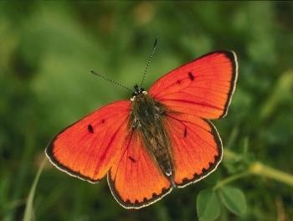
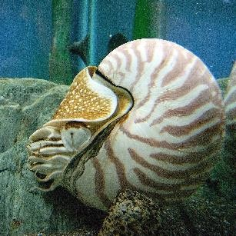
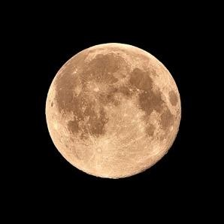
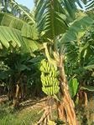
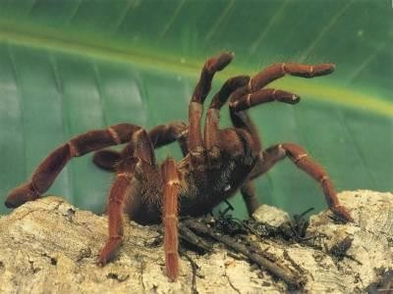
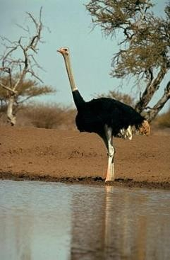
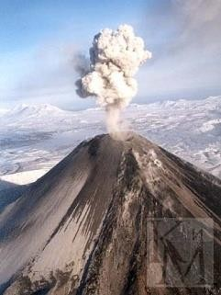Приложение 1

Фамилия Имя обучающегося по программе «Лесная школа 1»
1.
2.
3. | 4.  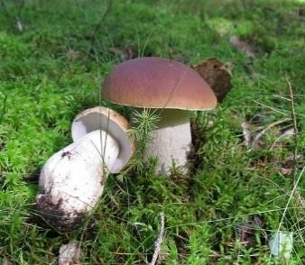
5. | 6.
7.

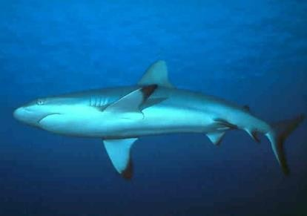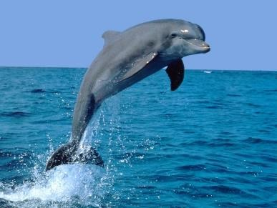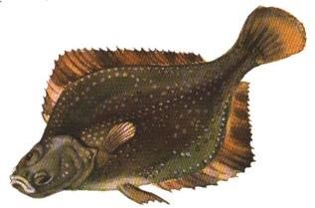

Тестовые задания по программе «Лесная школа 1»

- Дана картинка. Если на ней изображен объект неживой природы, кружок рядом с картинкой нужно закрасить красным цветом, если объект живой природы – синим.
- Даны три объекта. Нужно зачеркнуть третий лишний.
- А картинке изображен банан. Если это растение – дерево, закрасьте кружок красным цветом, если вы не согласны со мной, считаете, что это трава – закрасьте кружок синим цветом.
- Гриб – это растение. Если вы согласны со мной – надо кружок закрасить красным цветом, если не согласны со мной, тогда кружок нужно закрасить синим цветом.
- Паук – это не насекомое. Если вы согласны со мной – надо кружок закрасить красным цветом, если не согласны со мной, тогда кружок нужно закрасить синим цветом.
- Страус может летать. Если вы согласны со мной – надо кружок закрасить красным цветом, если не согласны со мной, тогда кружок нужно закрасить синим цветом.
- Даны три объекта живой природы. Нужно зачеркнуть третий лишний.

Приложение 2
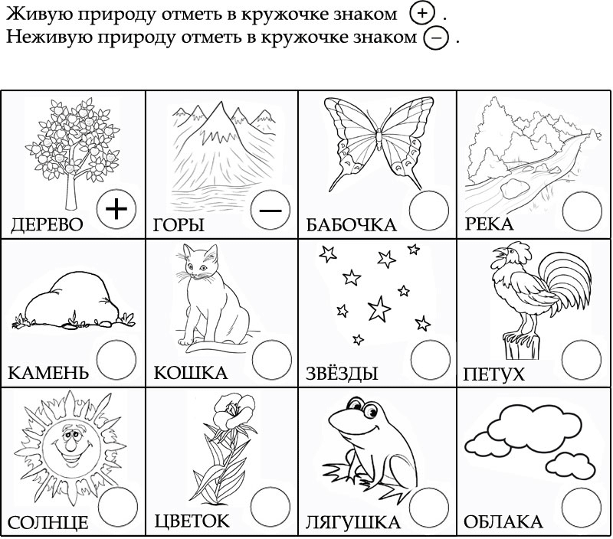

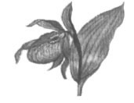Приложение 3

ТЕСТ № 1 | 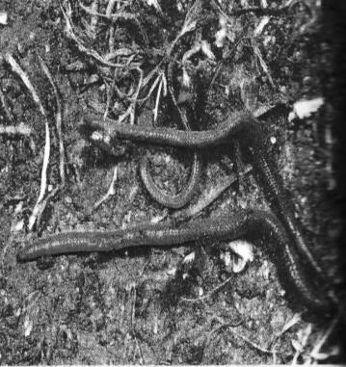 | ТЕСТ № 2  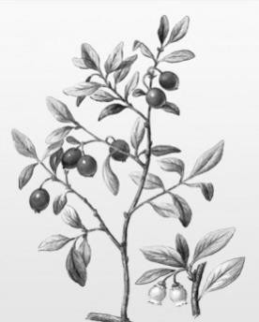 | 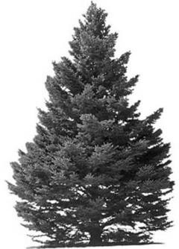
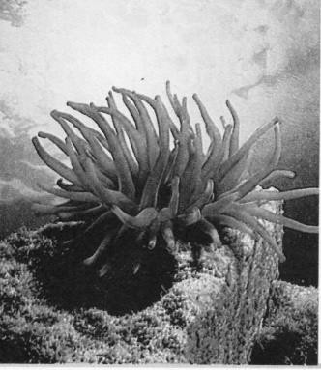 | 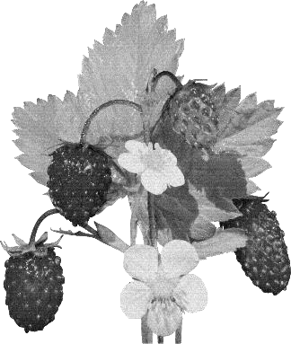 | 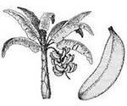 | 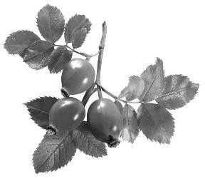
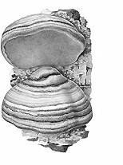 | 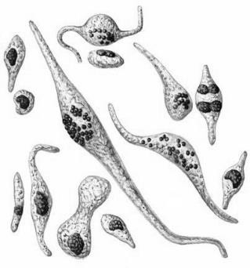 | 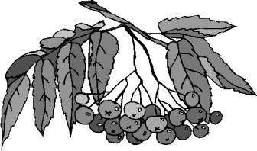 | 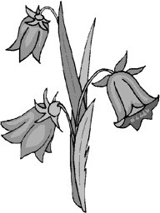

ТЕСТ № 3 | 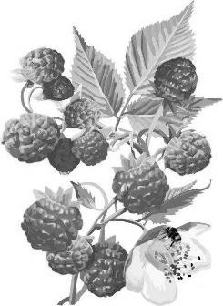 | ТЕСТ № 4  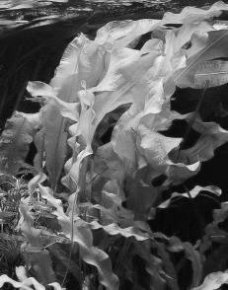 | 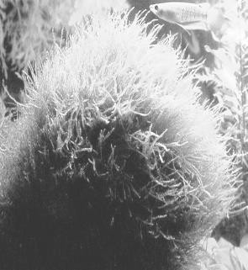
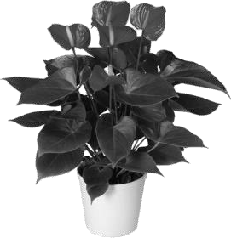 | 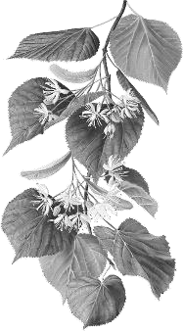 | 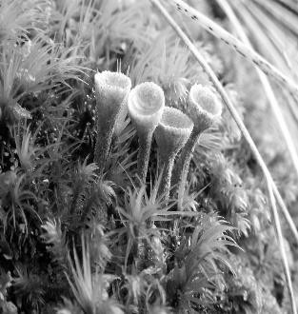 | 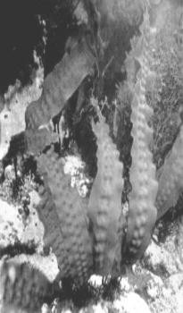
 | 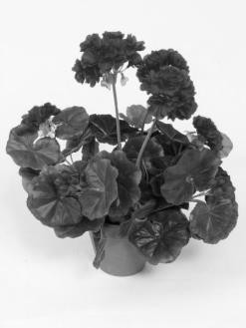 | 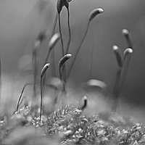 | 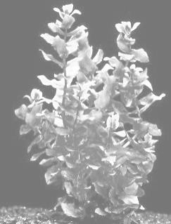

ТЕСТ № 5  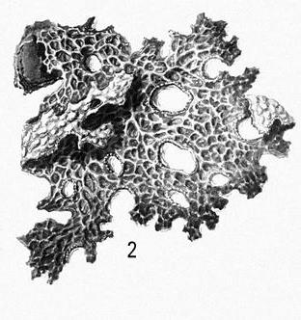 | 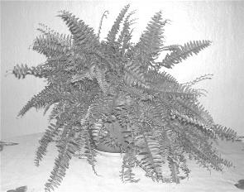 | ТЕСТ № 6  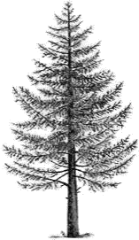
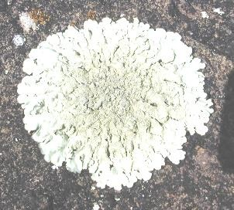 | 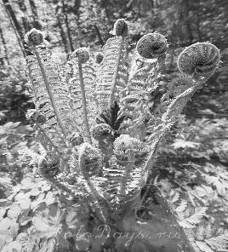 | 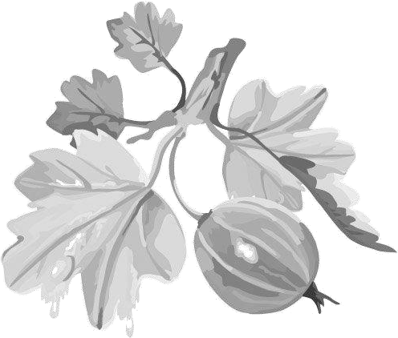 | 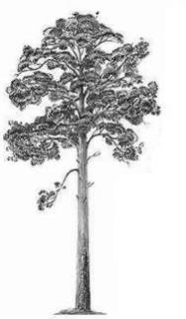
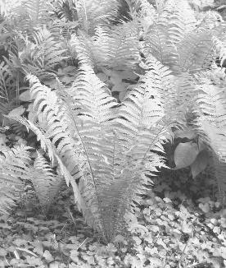 | 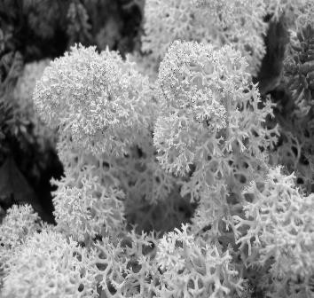 | 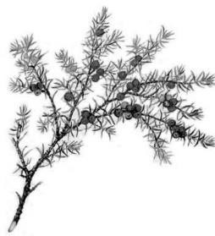 | 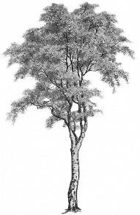

Тест № 1  Закрасить кружочки:  царство животных – зеленым цветом; царство растений – синим цветом; царство грибов - красным цветом; царство бактерий – желтым цветом. | Тест № 2  Закрасить кружочки:  Деревья – зеленым цветом; Кустарники - красным цветом; Травы – синим цветом.
Тест № 3  Закрасить кружочки: Дикорастущие – зеленым цветом;  Культурные - красным цветом; Комнатные – синим цветом. | Тест № 4  Закрасить кружочки:  Водоросли – зеленым цветом; Мхи - красным цветом.
Тест № 5  Закрасить кружочки: Папоротники – зеленым цветом;  Лишайники - красным цветом. | Тест № 6  Закрасить кружочки:  Хвойные – зеленым цветом; Цветковые - красным цветом.

Приложение 4

ТЕСТ № 1  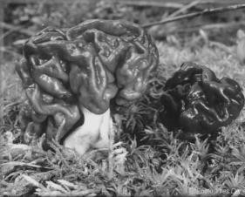 | 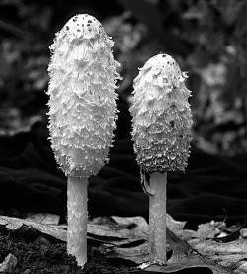 | ТЕСТ № 2  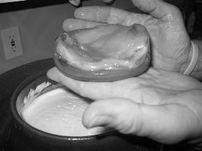 | 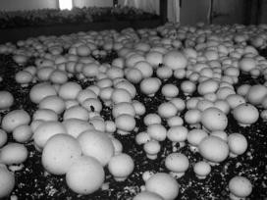
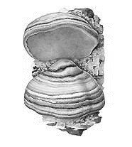 | 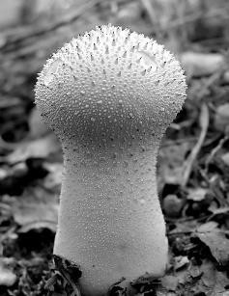 | 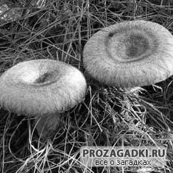 | 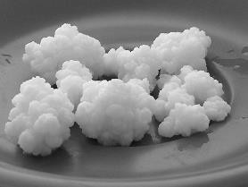
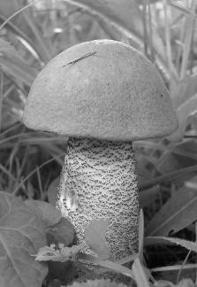 | 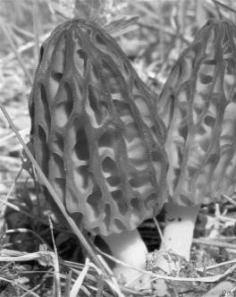 | 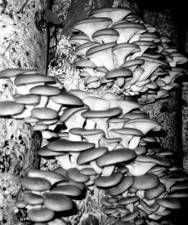 | 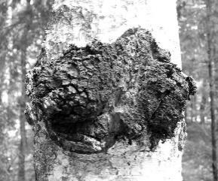

ТЕСТ № 3  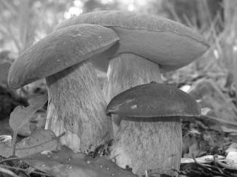 | 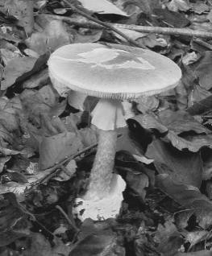 | Тест № 1  Красным цветом закрасить кружочки, где нарисованы несъедобные грибы.
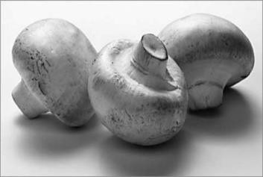 | 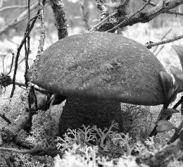 | Тест № 2  Зеленым цветом закрасить кружочки, где нарисованы грибы, которые человек может выращивать сам.
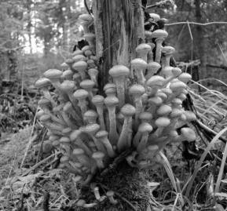 | 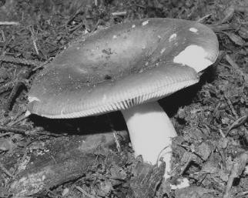 | Тест № 3  Узнай гриб.  Красным цветом закрась кружок, где нарисован ПОДОСИНОВИК.  Зеленым – БЛЕДНАЯ ПОГАНКА. Синим – СЫРОЕЖКИ.  Желтым – БЕЛЫЙ ГРИБ Черным – ШАМПИНЬОНЫ  Коричневым - ОПЯТА

